Méthodo Enquête DEFI « Rentrée » (saisie des données de rentrée)

Pour se simplifier la vie…

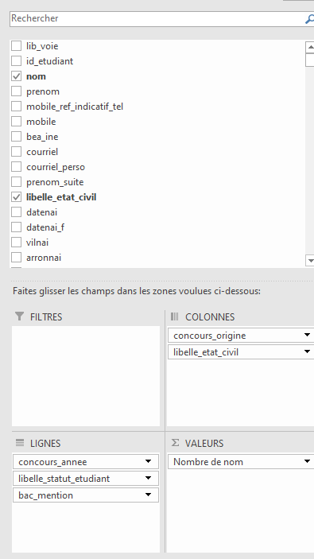

…Sinon, il y a tout ce qui suit :

Source des données : Fichier Pamplemousse des étudiants

On utilise :

* Rappels L3 et M1 = Niveau M1, soit la 3e année post-bac
* M2 = Admission A2, soit la 4e année post-bac
* Nota L’Ensai recrute à BAC + 2, donc on commence par le tableau :

Modèle du TCD

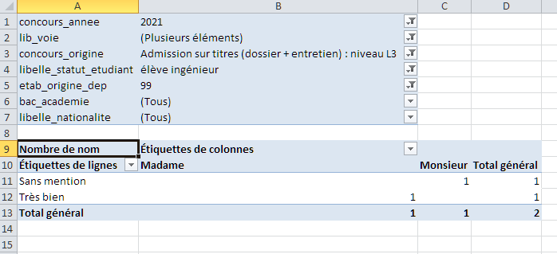

Niv Bac + 2

*CPGE*

Colonne BW (concours_année) = 2021(= année d’entrée à l’Ensai ; évite aussi les redoublants))

Colonne A (lib_voie) : 1A Ingé…. ; pour les 2A AST, on filtrera la colonne BV sur ce libellé

Colonne BV : (concours_origine) = Concours externe…

Colonne BN (libelle_statut_étudiant) = « élève ingénieur »

Colonne CD (etab_origine_dept) = Pas de filtre

Colonne CX (bac_académie) : Pas de filtre

Colonne R (libelle_nationalité) : Pas de filtre

Puis ventilation,

Colonne K : libelle_etat_civil (=madame / monsieur)

Colonne CT (bac_mention) : Attention au remplissage . Demander à Nadège son export Admis par concours (Maths, D2 et BL) pour compléter

Colonne CU possible (id_ref_bac_mention) = code des mentions

Effectif généralement constaté 62-67 élèves

*DUT 2A :*

Colonne BW (concours_année) = 2021(= année d’entrée à l’Ensai ; évite aussi les redoublants))

Colonne A (lib_voie) : 1A Ingé….

Colonne BV : (concours_origine) = AST 1A Stid (sans M1 MSSD ou autres mastères)

Colonne BN (libelle_statut_étudiant) = « élève ingénieur »

Colonne CD (etab_origine_dept) = Pas de filtre

Colonne CX (bac_académie) : Pas de filtre

Colonne R (libelle_nationalité) : Pas de filtre

Puis ventilation,

Colonne K : libelle_etat_civil (=madame / monsieur)

Colonne CT (bac_mention) : Attention au remplissage . Demander à Nadège son export Admis par concours (Maths, D2 et BL) pour compléter

Colonne CU possible (id_ref_bac_mention) = code des mentions

Effectif généralement constaté 10 à 14 élèves

Niv. Bac + 3 (L3)

Colonne BW (concours_année) = 2021(= année d’entrée à l’Ensai ; évite aussi les redoublants))

Colonne A (lib_voie) : 1A Ingé….

Colonne BV : (concours_origine) = AST L3

Colonne BN (libelle_statut_étudiant) = « élève ingénieur »

Colonne CD (etab_origine_dept) = Pas de filtre

Colonne CX (bac_académie) : Pas de filtre

Colonne R (libelle_nationalité) : Pas de filtre

Puis ventilation,

Colonne K : libelle_etat_civil (=madame / monsieur)

Colonne CT (bac_mention) : Attention au remplissage . Demander à Nadège son export Admis par concours (Maths, D2 et BL) pour compléter

Colonne CU possible (id_ref_bac_mention) = code des mentions

Pour le diplôme étranger de niveau équivalent L3, Rajouter un filtre sur

Colonne CD (etab_origine_dept) = 99

Niv. Bac + 4 (Dernière colonne du tableau « Diplômes étrangers de niveau équivalent M1 » pour ligne 4e année post-bac)

Colonne BW : concours_année = 2021

Colonne A Lib_voie : 2A Ingé…

Col BV (concours_origine) = <> ERASMUS et autres étudiants passagers,

Colonne BN (libelle_statut_étudiant) = « élève ingénieur »

Colonne CD (etab_origine_dept) = Pas de filtre

Colonne CX (bac_académie) = Pas de filtre

Colonne R (libelle_nationalité) : <> France

Niveau BAC + 5, VAE

Sans objet

Totaux des inscrits pour l’obtention du diplôme d’ingénieurs

* Nouveaux inscrits français

Colonne BW : concours_année = 2021

Colonne A Lib_voie : 1A ingé… uniquement

Col BV (concours_origine) = Pas de filtre

Colonne BN (libelle_statut_étudiant) = « élève ingénieur »

Colonne CD (etab_origine_dept) = Pas de filtre

Colonne CX (bac_académie) = Pas de filtre

Colonne R (libelle_nationalité) = France

Puis ventilation des mentions du bac (col CU)

Colonne K : libelle_etat_civil (=madame / monsieur)

Colonne CT (bac_mention) : Attention au remplissage . Demander à Nadège son export Admis par concours (Maths, D2 et BL) pour compléter

Colonne CU possible (id_ref_bac_mention) = code des mentions

* Nouveaux inscrits intracommunautaires (hors français)

Colonne R (libelle_nationalité)  = Pays CEE

* Nouveaux inscrits extracommunautaires (3e année post-bac)

Colonne BW : concours_année = 2021

Colonne A Lib_voie : Pas de filtre

Col BV (concours_origine) = Tous sauf Erasmus et autres auditeurs libre ou de passage

Colonne BN (libelle_statut_étudiant) = « élève ingénieur »

Colonne CD (etab_origine_dept) = Pas de filtre

Colonne CX (bac_académie) = Pas de filtre

Colonne R (libelle_nationalité) = Pays hors Europe + Royaume-Uni

Puis ventilation des mentions du bac (col CU)

Colonne K : libelle_etat_civil (=madame / monsieur)

Colonne CT (bac_mention) : Attention au remplissage . Demander à Nadège son export Admis par concours (Maths, D2 et BL) pour compléter

Colonne CU possible (id_ref_bac_mention) = code des mentions

Type de bac des primo entrants en formation d’ingénieurs

Colonne BW : concours_année = 2021

Colonne A Lib_voie : 1A ingé…(uniquement)

Col BV (concours_origine) = Tous sauf Erasmus et autres auditeurs libre ou de passage

Colonne BN (libelle_statut_étudiant) = « élève ingénieur »

Colonne CD (etab_origine_dept) = Pas de filtre

Colonne CX (bac_académie) = Pas de filtre

Colonne R (libelle_nationalité) = Pas de filtre

Puis ventilation

Mentions du bac (col CU)

Séries du BAC (colonne CS (id_ref_serie_bac)

Type de bac des apprenants en cycle ingénieur dans l’école

Compte tenu des attendus (sans redoublants et sans étrangers et en 3e année post -bac) on ne peut compter que les 1A ce qui revient au tableau précédent.

Colonne BW : concours_année = 2021

Colonne A Lib_voie : 1A ingé uniquement

Col BV (concours_origine) = Tous sauf Erasmus et autres auditeurs libre ou de passage

Colonne BN (libelle_statut_étudiant) = « élève ingénieur »

Colonne CD (etab_origine_dept) = Pas de filtre

Colonne CX (bac_académie) = Pas de filtre

Colonne R (libelle_nationalité) = Pas de filtre

Puis ventilation

Mentions du bac (col CU)

Séries du BAC (colonne CS (id_ref_serie_bac)

Nomenclature des BAC dans Pamplemousse (colonne CU de l’extraction 2023)

|  |  |
| --- | --- |
| 0 | Non déclaré |
| 1 | BAC C – Mathématiques et sciences physiques |
| 2 | Maths et sciences de la nature |
| 3 | BAC E – Maths et techniques |
| 4 | 0001 – Bac international et Bac européen (<=2010) |
| 5 | BAC S – Scientifique |
| 6 | BAC ES – Économie et social |
| 7 | 0002 – Bac européen (>= 2011) |
| 8 | 0031 – Bac international (IB) |
| 9 | 0037 – Autres cas de non bacheliers |
| 10 | BAC STG – Sciences et technologies de gestion |
| 11 | BAC L – Littéraire |
| 12 |  |
| 13 | F7 – Biologie option biochimie |
| 14 | 0036 – Validation d’études, d’expérience professionnelle, d’acquis personnel |